LE MERCREDI 23 JANVIER, amphi Robur (L), à 18h, EN PROLOGUE DU COLLOQUE
CONFERENCE, dans le cadre de l’année polaire,
« PÔLE SUD : RÊVE DE JULES VERNE, REALITE DE SCOTT ET AMUNDSEN », par Paul-Louis PAOLI (exploration polaire Commandant Charcot)
PROGRAMME DU COLLOQUE INTERNATIONAL « RENCONTRES JULES VERNE »

LE JEUDI 24 JANVIER 2008
LE MATIN :

Amphithéâtre NEMO (S)
- 9h00 – 9h15

Allocutions d’ouverture
- 9h15 – 9h30
Philippe MUSTIERE (Centrale Nantes)

Science sans conscience n’est que…
- 9h30 – 10h15
Conférence plénière de Jacques-Marie BARDINTZEFF, volcanologue, (Université de Paris Sud)
« Le scientifique et le partage du savoir avec le grand public »
- 10h15 – 10h30 : Pause 
 | Amphithéâtre NEMO (S) |  | Amphithéâtre ROBUR (L)
Horaires du matin | La science mise en scène  Président de séance : Christian ORANGE (IUFM Nantes) |  | La littérature critique de la science  Président de séance : Philippe MUSTIERE (Centrale Nantes)
Horaires du matin | Conférenciers | Conférences | Conférenciers | Conférences
10h30 | Georges BERTIN  (CNAM - Angers) | Le partage du savoir et la figure d’Epistemon | Laurence SUDRET  (Amiens) | Les mises en garde verniennes
11h00 | Christian ROBIN  (Univ. de Nantes) | La chasse aux Météores dans les Voyages Extraordinaires | Daniela GIUSTO  (Univ. De Catane - Italie) | La machine et la dérision des pouvoirs de la science
11h30 | Dominique GERAUD  (CNAM - IFORIS) | La vulgarisation scientifique, un fait social contemporain | Samuel SADAUNE  (Amiens - Centre Jules Verne) | Que faire du savoir ? Une question récurrente chez Jules Verne
12h00 | Débat |  | Débat
12h30-14h00 | PAUSE DEJEUNER 
Horaires de  l’après-midi | Le partage du savoir et ses difficultés  Président de séance : Jacques-Marie BARDINTZEFF  (Univ. de Paris Sud) |  | La question de la culture scientifique et technique  Président de séance : Michel FABRE  (Univ. de Nantes)
Horaires de  l’après-midi | Conférenciers | Conférences | Conférenciers | Conférences
14h00 | Max BELAISE  (Univ. de Martinique) | Le philosophe : un passeur de culture scientifique | Jean-Pierre TERNAUX  (CNRS - Marseille) | Du laboratoire à l’école : quel cheminement pour l’information scientifique
14h30 | François SAUVAGEOT  (ISCC - Nantes) | Les yeux d’Uranie ou le regard et les mots d’un mathématicien | Philippe BRIAUD  (Univ. de Nantes) | Identification des savoirs scientifiques constitutifs d’une culture scientifique
15h00 | Pause 
15h30 | Ludovic BOT  (ENSIETA - Brest) | Vulgariser sans philosopher ? Enjeux de formation pour les milieux scientifiques | Nicolas MOES  (Centrale Nantes) | La vulgarisation : besoin, nécessité ou obligation du chercheur
16h00 | Yves THOMAS et Olivier NERON de SURGY (Univ. de Nantes) | « Têtes Chercheuses »,  revue scientifique | Eric TRIQUET  (Univ. de Grenoble) | Ecole et musée de science ; une relation à construire
16h30 | Débat |  | Débat
17h00 | Pause 
18h00 | Conférence Concert avec Florentine MULSANT suivi du Quatuor à cordes  n° 26 de F. Mulsant par l’ensemble UTOPIK (CNR) 

LE VENDREDI 25 JANVIER 2008
LE MATIN :
Amphithéâtre NEMO (S)
- 9h00 – 9h45
Conférence plénière d’Etienne Klein, physicien, philosophe des sciences
(CEA – Centrale Paris)

« Qu’est-ce qui, de la science, doit être partagé ? »
- 9h45 – 10h00 : Pause 
 | Amphithéâtre NEMO (S) |  | Amphithéâtre ROBUR (L)
Horaires du matin | L’idée de progrès et ses critiques  Président de séance : Etienne KLEIN (C.E.A. Centrale Paris) |  | La question de vulgarisation  Président de séance : Jean-Pierre COURTIAL (Univ. de Nantes)
Horaires du matin | Conférenciers | Conférences | Conférenciers | Conférences
10h00 | Michel FABRE  (Univ. de Nantes) | Sur trois figures critiques du progrès scientifique | Loïc PETITGIRARD  (CNAM - Paris) | Une expérience de culture scientifique et technique : l’électronique
10h30 | Denise ORANGE-RAVACHOL  (IUFM - Nantes) | La diffusion du savoir de scientifique au maître : l’illusion d’un partage | Vinca ROSMORDUC  (CLS - Toulouse) | Vulgariser une technique ou vulgariser ses applications ? L’exemple de l’altimétrie spatiale
11h00 | Rita MINELLO  (Univ. de Venise - Italie) | Le progrès de la science et des techniques : le futur n’est pas celui d’autrefois | Marianne CHOUTEAU  et Céline NGUYEN  (INSA - Lyon) | Un discours technologique : les plaquettes de présentation des écoles d’ingénieurs
11h30 | Débat |  | Débat
12h00-14h00 | PAUSE DEJEUNER 
Horaires de l’après-midi | Des savoirs au pluriel  Président de séance : Jean-Pierre ELLOY (Centrale Nantes) |  | Science et démocratie  Présidente de séance : Céline HARCOUËT (CNAM Nantes)
Horaires de l’après-midi | Conférenciers | Conférences | Conférenciers | Conférences
14h00 | Alain VERGNIOUX  (Univ. de Caen) | Savoirs sauvages, savoirs savants | Tahar GALLALI  (Univ. de Tunis - Tunisie) | Questions aux scientifiques à propos de l’éducation à la science dans les pays de culture islamique
14h30 | Pierre-Henri GARNIER,  Grégory MUNOZ (Univ. de Nantes),  Michelle DEBONS et Michel ANTON  (CHU de Nantes) | La conceptualisation par les patients du savoir médical (dans des dispositifs d’éducation thérapeutique) | Ronaldo Rogério de Freitas Mourao  (Rio de Janeiro - Brésil) | Le partage du savoir : de la divulgation à la préservation de la mémoire scientifique
15h00 | Pause 
15h30 | Isabelle CASTA  (Univ. d’Amiens) | Tout ce qu’on ne veut pas savoir sur la mort (les fulgurants progrès des techniques médico-légales) | Didier MOREAU  (Univ. de Nantes) | Le savant et le pédagogue : despotisme ou démocratie ?
16h00 | Elena MELNIKOVA  (Univ. d’Astrakhan - Russie) | Problèmes de la société dans la vulgarisation scientifique | Martine LANI-BAYLE,  Jean-Pierre LETOURNEUX, Michel MARCHAND et  Alain LE GENTIL  (Univ. de Nantes - IFREMER) | Surprendre ou suspendre la marée noire
16h30 | Débat |  | Débat
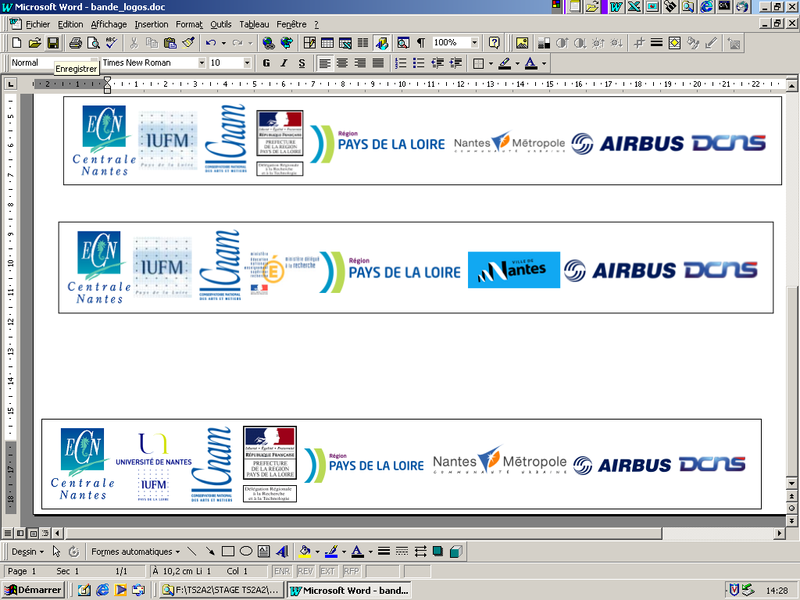  17h00-17h15 | Clôture du Colloque par Michel FABRE (Univ. de Nantes)

